Séquence n° : 1 | Suivi et optimisation du stockage
Séance n° : 1 | Le Palettier
Classe | TLE BAC Pro Logistique
Compétences abordées | G4.C1.1 : Identifiez la zone de stockage  G4.C1 2 : Prévoir le matériel nécessaire  G4.C1.4 : Participer à l’implantation des structures de stockage
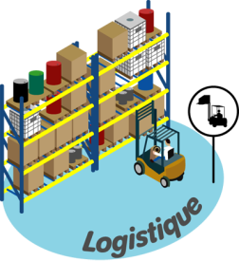
Introduction : Le stockage est l’un des postes de l’entreprise qui lui coûte le plus cher : la valeur des produits, la valeur des structures, la valeur des lieux à assurer, la place à occuper et le personnel pour s’en occuper. Aussi, il convient pour l’entreprise de trouver la solution optimale afin de réduire les coups de stockage en passant par son optimisation :
- Optimiser les rangements réduit à la fois la place nécessaire pour stocker la marchandise mais réduit également les déplacements des logisticiens et permet d’éviter ainsi de trop nombreux déplacements pouvant générer des surcoûts liés aux arrêts maladies ou blessures.

- Optimiser les stocks signifie aussi de procéder à des études sur les produits afin d’en connaitre son succès et prendre ainsi des décisions sur son maintien en stock.

- Enfin optimiser des stocks permet de réduire le nombre de manutentionnaire nécessaire et ainsi pouvoir les affecter sur des activités autres nécessitant plus de main d’œuvre. Améliore donc l’efficacité de la société.
1/ Les zones de l’entrepôt
Après avoir analysé les zones de l’entrepôt page précédente, associez à chaque nom de zone son numéro.
Zones | Numéro | Zones | Numéro | Zones | Numéro
Palettiers dynamiques |  | Zone de stockage des déchets |  | Zone de picking (petits produits)
Zone de réception |  | Bureaux |  | Zone d’expédition
Zone cantilever |  | Salle de charge |  | Zone de regroupement
Zone extérieures de palettiers |  | Quais d’expédition |  | Zone intérieure de palettiers
Quais de réception |  | Palettiers à accumulation |  | Zone de palettisation

On s’aperçoit qu’une multitude de zones existent et coopèrent ensemble. Il en va, par déduction, que les zones de stockages sont restreintes voir distantes les unes des autres. Par conséquent, l’optimisation du stockage est une opération qui prend en compte les contraintes des lieux : place disponible, hauteur disponible, proximité des zones de travail etc…
2/ Le palettier : vocabulaire.
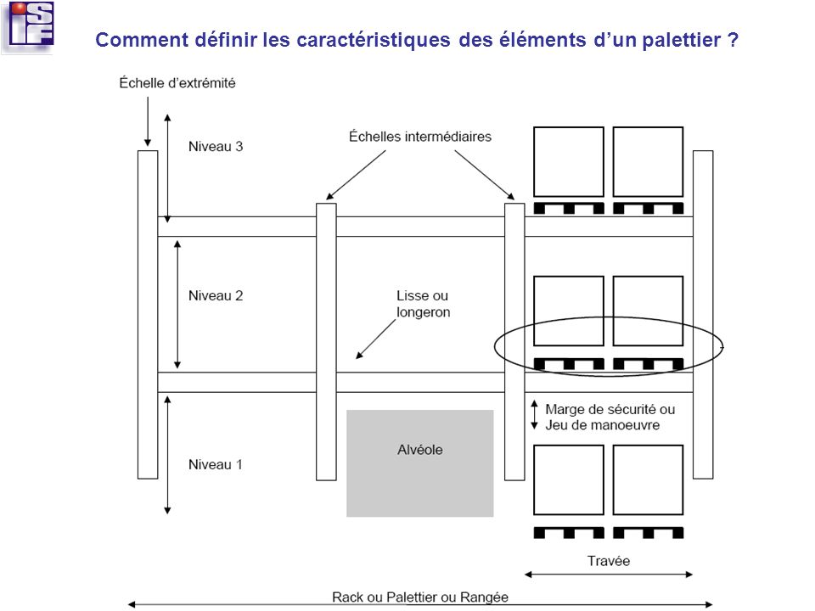

La palettier est donc une étagère la plus souvent métallique, composée de plusieurs niveaux et pouvant accueillir plusieurs palettes. Sa capacité de stockage est donc importante tant sur la capacité en nombre que sur le poids.
3 : Le palettier : détermination des caractéristiques – les calculs
Afin de calculer l’optimisation d’un palettier, il convient de connaître certaines données. Ces données dépendent des contraintes de l’entrepôt : quelle est la place disponible pour l’installer ? Quelle est la hauteur dont je dispose pour calculer la hauteur de mon palettier et donc de mes niveaux? Quelles marchandises vais-je y stocker ? Comment seront stockées les palettes dessus ? etc.
Afin de trouver un système de montage universel, un formulaire de calculs des étapes de montage a été élaboré. Le voici.
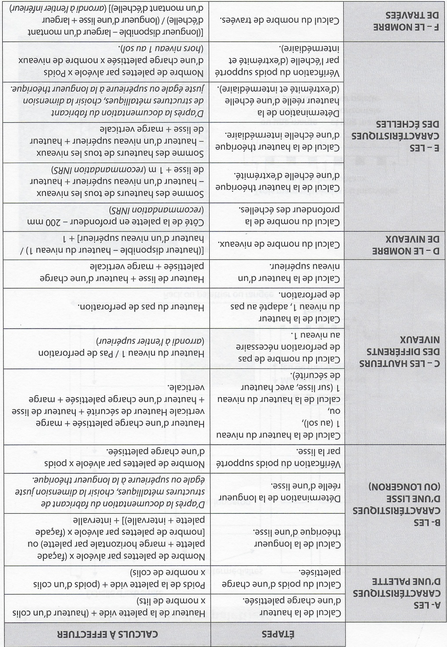
4 : Apprivoisons cette méthode à travers une situation.
Après avoir lu l’énoncé ci-dessous, déterminons les caractéristiques nécessaires du palettier dont nous aurons besoin. Pour réaliser ce travail nous suivrons les étapes une à une…
Société DONUT’S SIMPSON (Approche).
Vous travaillez au sein de la société Donut’s Simpson. Une grosse commande de gâteaux doit arriver : cette commande comprend 300 palettes de boites de donut’s. Chaque palette mesurera au maximum 165 cm (charge + palette). Mr HOMER votre responsable logistique vous donne les contraintes suivantes :
- Palettes stockées en longitudinale (3 palettes par alvéole)
- La longueur disponible pour le palettier : deux murs de 30 mètres.
- La hauteur sous ferme est de 18 mètres.
- La perforation au pas des échelles est de 75 mm.
- L’épaisseur des échelles est de 15 cm.
- La hauteur des lisses sera de 12 cm.
- Les colis posés à plat et sont de dimensions (30 cm x 20 cm x 30 cm). 16 colis par lit. Poids d’un colis 5 kg.
- Les palettes sont des palettes standards de dimension 1200 mm x 800 mm x 150 mm pour un poids de 25 kg.
- On veillera à respecter les normes INRS d’1 mètre.

Etape 1 : Les caractéristiques d’une palette.
Poids d’une palette chargée : ………………………………………………………………………………………………………………………………………………………………………………………………………………………………………………………………………………………………………………………………………………………………………………………………………………………………………………………………………………………………………
Hauteur d’une palette chargée :
……………………………………………………………………………………………………………………………………………………………………………………………………………………………………………………………………………………………………………………………………………………………………………………………………………………………………………………………………………………………………..

Etape 2 : caractéristiques des lisses.
Longueur de la lisse : (marge de manutention verticale 10 cm par palette ) …………………………………………………………………………………………………………………………………………………………………………………………………………………………………………………………………………………………………………………………………..
Poids à supporter par les lisses.
……………………………………………………………………………………………………………………………………………………………………………………………………………………………………………………………………………………………………………………………………
Etape 3 : hauteur des différents niveaux.
Hauteur niveau 1 : (marge de manutention verticale 10 cm)
……………………………………………………………………………………………………………………………………………………………………………………………………………………………………………………………………………………………………………………………………
Réajustement niveau 1 :
……………………………………………………………………………………………………………………………………………………………………………………………………………………………………………………………………………………………………………………………………
Hauteur niveaux supérieurs :
…………………………………………………………………………………………………………………………………………………………………………………………………………………………………………………………………………………………………………………………………..
Réajustement niveau supérieurs :
……………………………………………………………………………………………………………………………………………………………………………………………………………………………………………………………………………………………………………………………………
Etape 4 : Le nombre de niveaux
Nombre de niveaux = ………………………………………………………………………………………………………………………………………………………………………………………………………………………………………………………………………………………………………………………………….
Etape 5 : Les caractéristiques des échelles.
Hauteur échelles d’extrémités :
………………………………………………………………………………………………………………………………………………………………………………………………………………………………………………………………………………………………………………………………… .
Hauteur échelles intermédiaires :
………………………………………………………………………………………………………………………………………………………………………………………………………………………………………………………………………………………………………………………………….
Profondeur des échelles : (on conservera une marge de sécurité de manutention devant la palette et derrière la palette de 10 cm)
………………………………………………………………………………………………………………………………………………………………………………………………………………………………………………………………………………………………………………………………………………………………………………………………………………………………………………………………………………………………………
Poids à supporter par les échelles :
…………………………………………………………………………………………………………………………………………………………………………………………………………………………………………………………………………………………………………………………………..
Etape 6 : le nombre de travées.
Nombre de travées = ……………………………………………………………………………………………………………………………………………………………………………………………………………………………………………………………………………………………………………………………………………………………………………………………………………………………………………………………………………………………………..
Comme le dit Homer vous pouvez le faire !!!!!!!!!!!!!!!!!!!!!!!!!!!!!!!!

